《平面直角坐标系》全章复习与巩固（提高）巩固练习
【巩固练习】
一、选择题
1．（日照）若点P(m，1－2m)的横坐标与纵坐标互为相反数，则点P一定在（ ）.
A．第一象限 B．第二象限 C．第三象限 D．第四象限
2．已知点P(a，b)，ab＞0，a+b＜0，则点P在( )．
A．第一象限 B．第二象限 C．第三象限 D．第四象限
3．若点P(x，y)的坐标满足xy＝0(x≠y)，则点P必在( )．
A．原点上 B．x轴上 C．y轴上 D．x轴上或y轴上(除原点)
4．线段MN在直角坐标系中的位置如图所示，线段M₁N₁与MN关于y轴对称，则点M的对应的点M₁的坐标为（ ）.
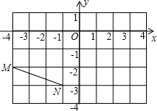
A．(4，2) B．(－4，2) C．(－4，－2) D．(4，－2)
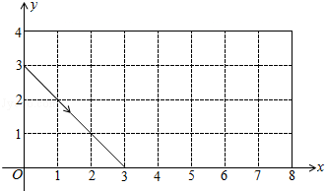

第4题图 第7题图
5．设平面直角坐标系的轴以1cm作为长度单位，△PQR的顶点坐标为P（0,3），R（4,0），Q（k，5），其中0<k<4，若该三角形的面积为8cm²，则k的值是（ ）.
A．1 B． C．2 D．
6．如果矩形ABCD的对角线的交点与平面直角坐标系的原点重合，且点A和点C的坐标分别为(-3，2)和(3，﹣2)，则矩形的面积为( )．
A．32 B．24 C．6 D．8
7.如图，动点P从（0，3）出发，沿所示方向运动，每当碰到矩形的边时反弹．反弹时反射角等于入射角，当点P第2015次碰到矩形的边时，点P的坐标为（ ）
A．（1，4） B.（5，0） C.（6，4） D.（8，3）
8.如图，坐标平面上有两直线、，其方程式分别为y=9、y=-6．若上有一点P，上有一点Q，PQ与y轴平行，且PQ上有一点R，PR：RQ=1：2，则R点与x轴的距离为何（ ）.
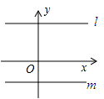
A．1 B.4 C. 5 D.10
二、填空题
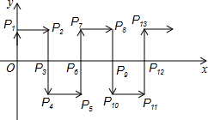
9．如图在直角坐标系中，△ABC的面积为2，三个顶点的坐标分别为A（﹣3，﹣2），B（﹣1，﹣1），C（a，b），且a、b均为负整数，则点C的坐标为 ．
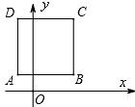
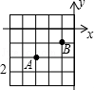
第9题图
第15题图
第16题图
10. 如果点M（a＋b，ab）在第二象限，那么点N（a，b）在第 象限．
11.对任意实数x，点P（x，x2－2x）一定不在第 象限．
12.已知点P（2，-3）与Q（x，y）在同一条平行y轴的直线上，且Q到x轴的距离为5，则点Q的坐标为 。
13．已知正方形的对角线的长为4 cm，取两条对角线所在直线为坐标轴，则正方形的四个顶点的坐标分别为________．
14.将点A（1，－3）向右平移2个单位，再向下平移2个单位后得到点B（a，b），则ab＝ ．
15. 如图，正方形ABCD的边长为4，点A的坐标为（-1，1），AB平行于x轴，则点C的坐标为 ．
16. 如图，在平面直角坐标系中，一动点从原点O出发，沿着箭头所示方向，每次移动1个单位，依次得到点P₁（0，1），P₂（1，1），P₃（1，0），P₄（1，﹣1），P₅（2，﹣1），P₆（2，0），…，则点P₆₀的坐标是 ．
三、解答题
17．已知：如图，在平面直角坐标系xOy中，A（4，0），C（0，6），点B在第一象限内，点P从原点O出发，以每秒2个单位长度的速度沿着长方形OABC移动一周（即：沿着O→A→B→C→O的路线移动）．
（1）写出B点的坐标（ ）；
（2）当点P移动了4秒时，描出此时P点的位置，并求出点P的坐标；
（3）在移动过程中，当点P到x轴的距离为5个单位长度时，求点P移动的时间．
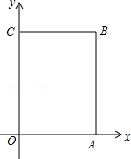
18．在平面直角坐标系中，点M的坐标为（a，-2a）．
（1）当a=-1时，点M在坐标系的第 象限；（直接填写答案）
（2）将点M向左平移2个单位，再向上平移1个单位后得到点N，当点N在第三象限时，求a的取值范围．
19.在如图所示的直角坐标系中，多边形ABCDEF的各顶点的坐标分别是A(1，0)，B(2，3)，C(5，6)，D(7，4)，E(6，2)，F(9，0)，确定这个多边形的面积，你是怎样做的?
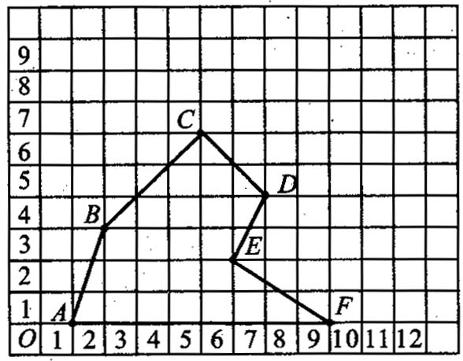
20.已知一个直角三角形纸片OAB，其中∠AOB=90°，OA=2，OB=4．如图，将该纸片放置在平面直角坐标系中，折叠该纸片，折痕与边OB交于点C，与边AB交于点D．
(1)若折叠后使点B与点A重合，求D点坐标；(*你还能求出点C的坐标?)
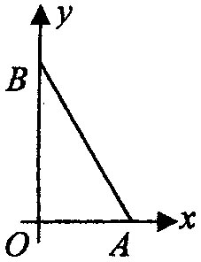
(2)若折叠后点B落在边OA上的点为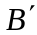，且使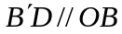，此时你能否判断出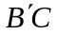与的位置关系?若能，给出证明，若不能试说出理由。(*你能求此时点C的坐标吗？还能…？)
【答案与解析】
一、选择题
1. 【答案】D.
2. 【答案】C；由ab＞0可知a和b同号，由a+b＜0可知a和b同时为负，所以P(a，b)在第三象限，故选C．
3. 【答案】D；由xy＝0，可得x＝0或y＝0，当x＝0时，点P在y轴，当y＝0时，点P在x 轴，故选D．
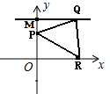
4. 【答案】D；关于y轴对称的点的坐标特征是纵坐标不变，横坐标互为相反数.
5. 【答案】B；如图，，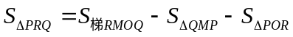,
即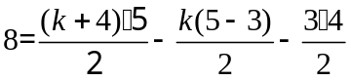，解得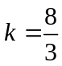.
6. 【答案】B； 分析：因为以矩形ABCD的对角线的交点为原点，建立平面直角坐标系，则A、B两点关于y轴对称且距离为6，同样B、C两点关于x轴对称且距离为4，所以矩形的面积为24，故选B．
7. 【答案】A；如图，经过6次反弹后动点回到出发点（0，3），
∵2015÷6=335…5，∴当点P第2015次碰到矩形的边时为第336个循环组的第5次反弹，
点P的坐标为（1，4）．故选：A．
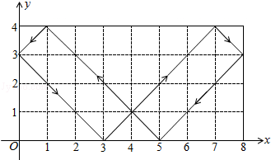
8. 【答案】B；由已知直线L上所有点的纵坐标为9，M上所由点的坐标为-6，由PQ与y轴平行即于x轴垂直，可得出PN=9，QN=6，PQ=PN+QN=9+6=15，根据已知PR：PQ=1：2可求出PR，从而求出R点与x轴的距离．
二、填空题
9. 【答案】（﹣5，﹣1）、（﹣1，﹣3）、（﹣3，﹣4）；
【解析】解：如图，∵a、b均为负整数，
∴C点在第三象限，
当以BC为底边时，由于△ABC的面积为2，则BC=4或BC=2，则C₁（﹣5，﹣1），C₃（﹣1，﹣3）；
当以AC为底边时，由于△ABC的面积为2，则AC=2，则C₂（﹣3，﹣4）；
故答案为：（﹣5，﹣1）、（﹣1，﹣3）、（﹣3，﹣4）．
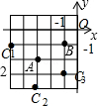
10.【答案】三；先根据点M（a+b，ab）在第二象限确定出a+b＜0，ab＞0，再进一步确定a，b 的符号即可求出答案．
11.【答案】三；当时，则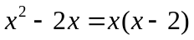，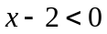，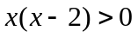，不可能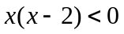，所以横坐标小于0，而纵坐标永远不可能小于0，所以不可能在第三象限.
12．【答案】（2,5）或(2,-5)；点P（2，-3）与Q（x，y）在同一条平行y轴的直线上，可得x＝2，又且Q到x轴的距离为5，可得y＝±5．
13.【答案】(2，0)，(0，-2)，(-2，0)，(0，2)；因为正方形的对角线互相垂直平分，所以取两条对角线所在直线为坐标轴建立平面直角坐标系，各点的坐标为(2，0)，(0，-2)，(-2，0)，(0，2)．
14.【答案】－15.
15.【答案】（3，5）；用正方形的边长减去点A的横坐标的长度得到点C的横坐标，加上点A的纵坐标的长度得到点C的纵坐标，从而得解．
16.【答案】（20，0）．
【解析】∵P₃（1，0），P₆（2，0），P₉（3，0），…，∴P_{3n}（n，0）当n=20时，
P₆₀（20，0）.
三、解答题
17.【解析】
解：（1）由矩形的性质，得CB=OA=4，AB=OC=6，B（4，6）；故答案为：（4，6）；
（2）由每秒2个单位长度的速度沿着长方形OABC移动一周（即：沿着O→A→B→C→O的路线移动），点P移动了4秒，得P点移动了8个单位，即OA+AP=8，P点在AB上且距A点4个单位，P（4，4）；
（3）第一次距x轴5个单位时AP=5，即OA+AP=9=2t，解得t=，
第二次距x轴5个单位时，OP=5，即 OA+AB+BC+CP=4+6+4+6﹣5=2t，解得t=，
综上所述：t=秒，或t=秒时，点P到x轴的距离为5个单位长度．
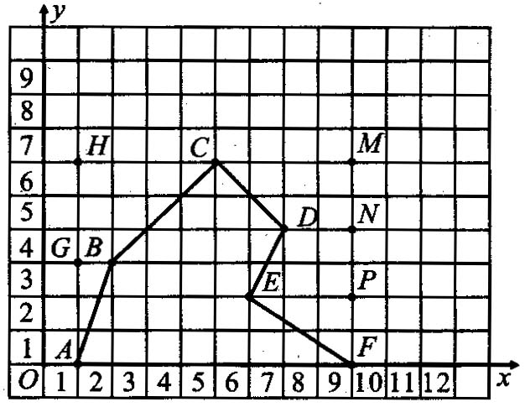
18.（1）二；
（2）由题意得，N（a-2,-2a+1）,又N在第三象限，
∴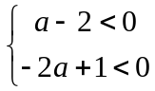， 即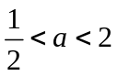
答：a的取值范围为．
19.如图所示，多边形ABCDEF的面积
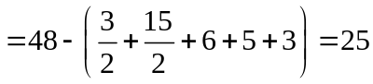．
点拨：求不规则图形的面积时，通常转化为规则的图形面积的和与差．
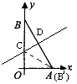
20.【解析】
解：（1）D（1，2）
（2）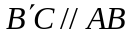，理由：如图，
因为，
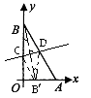
所以∠CBB／=∠BB／D，
又因为折叠后点B落在边OA上的点为，
所以∠CBB／=∠BB／C, ∠DBB／=∠BB／D，∠BB／C=∠DBB／，
所以．

